如何更新个人版MATLAB许可证

1. 打开MATLAB（如果许可证已经过期，则会启动激活客户端，您可以跳至第3步）。

2. 在导航菜单栏，点击帮助 > 许可 > 激活软件。

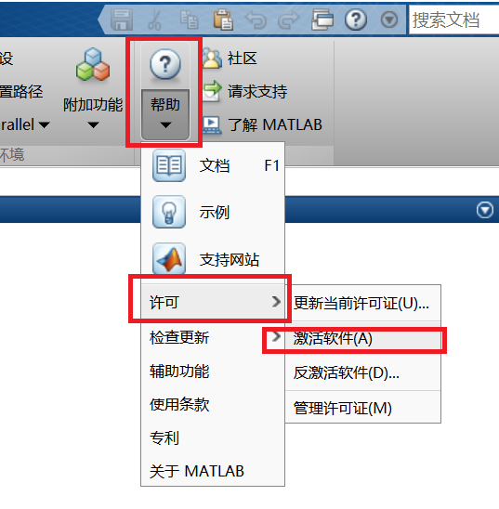

3. 选择“使用Internet自动激活”，并输入MathWorks账户（东南大学邮箱），点击“下一步”直至激活完成。（如果您忘记了密码，您可以使用后缀为seu.edu.cn的邮箱，进入www.mathworks.cn官网自助找回）

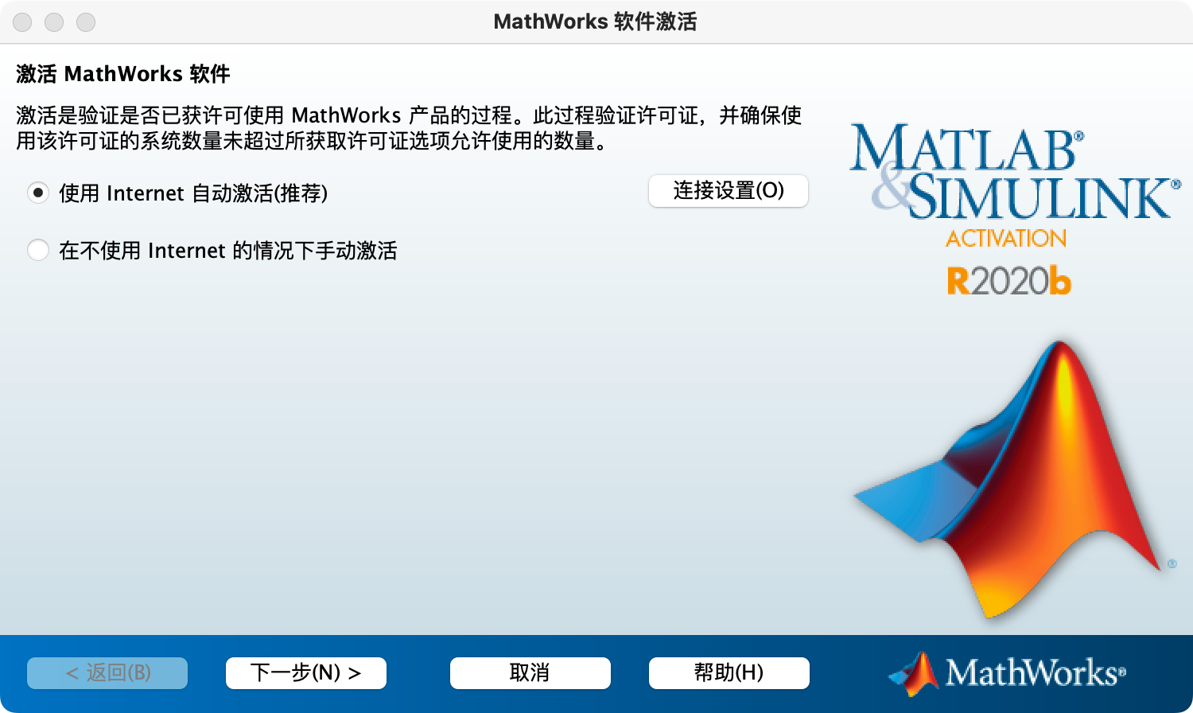

4. 重新激活后，需重新启动MATLAB才能识别新许可证文件。

激活完成后，您可能会继续在MATLAB中看到“许可证即将过期”的警告信息，您可以忽略该信息，一段时间后MATLAB将不会再发送此警告信息。